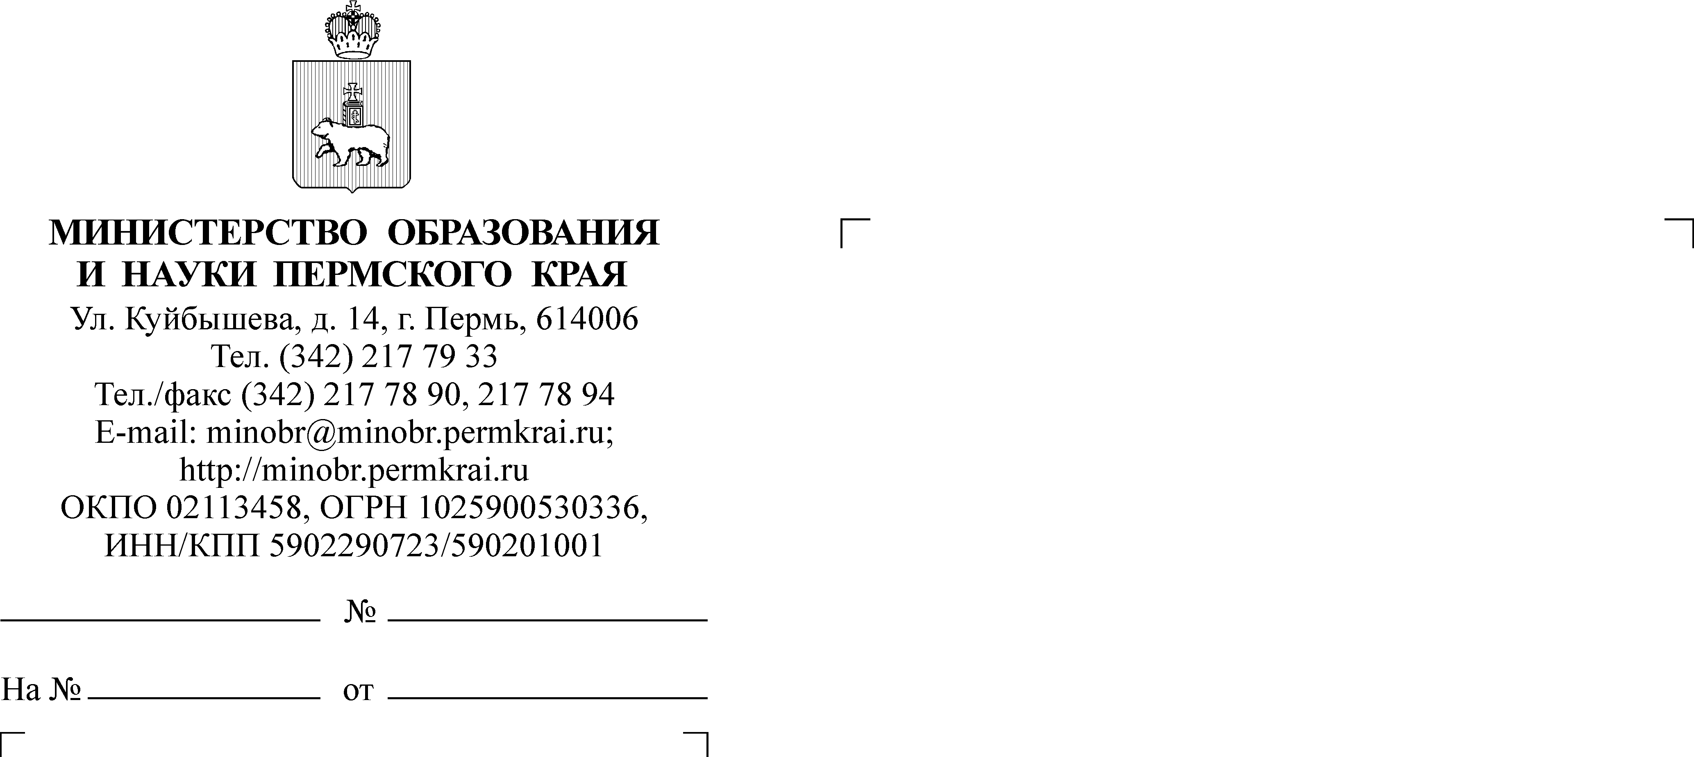

О горячей линии по медиации
и примирению

Уважаемые коллеги!

В соответствии с письмом Департамента государственной политики
в сфере защиты прав детей Министерства просвещения Российской Федерации от 26.09.2022 г. № 07-6511 Министерство образования и науки Пермского края информирует о начале работы горячей линии по вопросам урегулирования конфликтов в школе, медиации и примирения в образовательных организациях (далее – горячая линия).
Обратиться на горячую линию могут специалисты исполнительно-распорядительных органов муниципальных образований Пермского края, осуществляющих муниципальное управление в сфере образования, руководители, педагогические работники, специалисты служб медиации и (или) примирения образовательных организаций Пермского края, некоммерческие организации, реализующие восстановительные и медиативные подходы, родители (законные представители) несовершеннолетних, а также несовершеннолетние.
Для получения консультации по вопросам, связанным с разногласиями
в образовательных организациях, медиативными и восстановительными подходами, можно позвонить на горячую линию по номеру 8-800-222-34-17
с 9.00 час до 18.00 час. (по московскому времени) или оставить обращение через электронную форму на сайте https://fcprc.ru.

Заместитель министра Н.Е. Зверева
Кочергина Ксения Андреевна (342) 211 70 24
Худеньких Алина Абдуловна (342) 211 70 24

